Αθήνα, 25-2-2014

Η ΕΜΠΕΙΡΙΑ ΤΟΥ ΕΝΙΑΙΟΥ ΠΟΛΥΚΛΑΔΙΚΟΥ ΛΥΚΕΙΟΥ
Ανοιχτή συνάντηση εργασίας – στρογγυλό τραπέζι
Πέμπτη, 6 Μαρτίου 2014, ώρα: 18.00, 6ο και 7^{ο} ΕΠΑΛ/1^{ο} ΕΚ Αθηνών
Μιχαλακοπούλου και Ξενίας, Αμπελόκηποι. Είσοδος από Νέστου 4 - Σταθμός Μετρό Μέγαρο Μουσικής.

Διοργάνωση: Η 4^{η} Ομάδα Εργασίας για την Τεχνική Επαγγελματική Εκπαίδευση του Κέντρου Μελετών και Τεκμηρίωσης της ΟΛΜΕ (ΚΕΜΕΤΕ/ΟΛΜΕ) στο πλαίσιο της προετοιμασίας της εισήγησής της, στο 10^{ο} εκπαιδευτικό συνέδριο της ΟΛΜΕ.

Σκοπός της εκδήλωσης: Η καταγραφή συμπερασμάτων από την ίδρυση και λειτουργία του Ενιαίου Πολυκλαδικού Λυκείου, όπως εξάγονται από τη μελέτη και την εμπειρία.

Συμμετέχοντες στο στρογγυλό τραπέζι:
- Νικήτας Πατινιώτης, καθηγητής Παντείου
- Ολύμπιος Δαφέρμος, πρώην Σύμβουλος του Παιδαγωγικού Ινστιτούτου
- Αλέξανδρος Καλοφωλιάς, Πολ. μηχανικός, Σύμβουλος Οργάνωσης και Διοίκησης, Συντονιστής της ομάδας μελέτης του Ενιαίου Πολυκλαδικού Λυκείου.
Οι παρακάτω εκπαιδευτικοί, οι οποίοι έχουν διεξαγάγει έρευνα στο πλαίσιο της διδακτορικής τους διατριβής, σχετική με το Ενιαίο Πολυκλαδικό Λύκειο:
- Αθηνά Βορρίση
- Νίκος Γεωργιάδης
- Μαρία Κωττούλα
- Παναγιώτα Παπαλεωνίδα

Έμφαση στο διάλογο

Η διαδικασία που θα ακολουθηθεί δίνει έμφαση στο διάλογο, ώστε να διευκρινιστούν, ερωτηματικά που υπάρχουν σχετικά με την εμπειρία του Ενιαίου Πολυκλαδικού Λυκείου. Έτσι, οι εισηγήσεις των συμμετεχόντων του στρογγυλού τραπεζιού δεν θα υπερβαίνουν τα 15 λεπτά (σύνολο 1 ώρα και 35 λεπτά) ενώ ανάλογος χρόνος προβλέπεται για τη συζήτηση – ερωτήσεις - παρεμβάσεις.
Οι βασικές ερωτήσεις που τέθηκαν στους συμμετέχοντες αφορούν στα παρακάτω θέματα:
- Τα πλεονεκτήματα και τα μειονεκτήματα του Ενιαίου Πολυκλαδικού Λυκείου
- Το κόστος του ΕΠΛ σε σύγκριση με τους άλλους τύπους σχολείων
- Το μέγεθος του ΕΠΛ και οι γεωγραφικές ιδιομορφίες της Ελλάδας

Πληροφορίες:

Ελένη Λαμπροπούλου, μέλος του ΔΣ του ΚΕΜΕΤΕ της ΟΛΜΕ, συντονίστρια της 4ης Ομάδας Εργασίας για την ΤΕΕ για το 10ο Εκπαιδευτικό Συνέδριο της ΟΛΜΕ. Τηλ. 210 3237252 e-mail: elampr@sch.gr
Η ΕΜΠΕΙΡΙΑ ΤΟΥ ΕΝΙΑΙΟΥ ΠΟΛΥΚΛΑΔΙΚΟΥ ΛΥΚΕΙΟΥ
Ανοιχτή συνάντηση εργασίας – στρογγυλό τραπέζι
Πέμπτη, 6 Μαρτίου 2014, στις 18.00
6ο - 7^{ο} ΕΠΑΛ/1^{ο} ΕΚ Αθηνών
Μιχαλακοπούλου και Ξενίας, Αμπελόκηποι.
Είσοδος από Νέστου 4 - Σταθμός Μετρό Μέγαρο Μουσικής

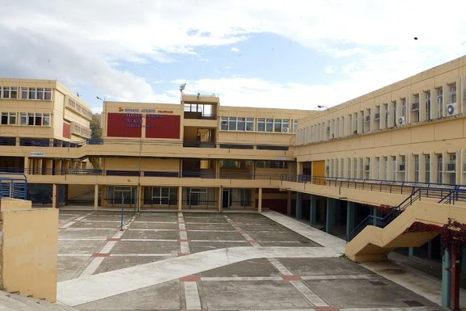

Συμμετέχοντες στο στρογγυλό τραπέζι:
Νικήτας Πατινιώτης, καθηγητής Παντείου
Ολύμπιος Δαφέρμος, πρώην Σύμβουλος του Παιδαγωγικού Ινστιτούτου
Αλέξανδρος Καλοφωλιάς, Πολ. μηχανικός, Συντονιστής της ομάδας μελέτης του ΕΠΛ
Εκπαιδευτικοί, οι οποίοι έχουν διεξαγάγει έρευνα σχετική με το ΕΠΛ:
Αθηνά Βορρίση
Νίκος Γεωργιάδης
Μαρία Κωττούλα
Παναγιώτα Παπαλεωνίδα

